花蓮縣 明廉 國民小學 111 學年度 2 年級第 1 學期校訂課程計畫 設計者：圖推教師
- 課程類別：(請勾選並於所勾選類別後填寫課程名稱)
1. □統整性主題/專題/議題探究課程： 2. ■其他類課程：＿圖資利用教育
- 學習節數：每週（ 1 ）節，實施( 5 )週，共(5)節。
- 素養導向教學規劃：
教學期程 | 核心素養/校本素養 | 學習目標 | 單元/主題名稱  與活動內容 | 節數 | 教學  資源 | 評量方式 | 融入議題  實質內涵 | 備註  (如協同方式)
第二週 | 國-E-A3  運用國語文充實生活經驗，學習有步驟的規劃活動和解決問題，並探索多元知能，培養創新精神，以增進生活適應力。國-E-C2  與他人互動時，能適切運用語文能力表達個人想法，理解與包容不同意見，樂於參與學校及社區活動，體會團隊合作的重要性。 | 1.知識：認識文字的發明與書籍的演變  2.態度：培養珍惜圖書、喜愛閱讀。  3.實踐：體現愛惜書籍。 | 活動名稱：文字與書籍的演變與發展  - 準備活動  小朋友想像一下，從今天開始書和文字在這世界消失，會發生什麼事?  - 發展活動  簡報介紹  - 影片欣賞：解密圖書DNA.https://www.youtube.com/watch?v=LFJjOSNgfxA  遠古的人如何記住事情?  他們記事情的方法好用嗎?為什麼?  - 文字的發明：  傳說倉頡發明了文字。考古學家在世界各地發現許多古老的文字，文字的造型很有趣。  - 人類不停的找尋好用方便的記事物品。  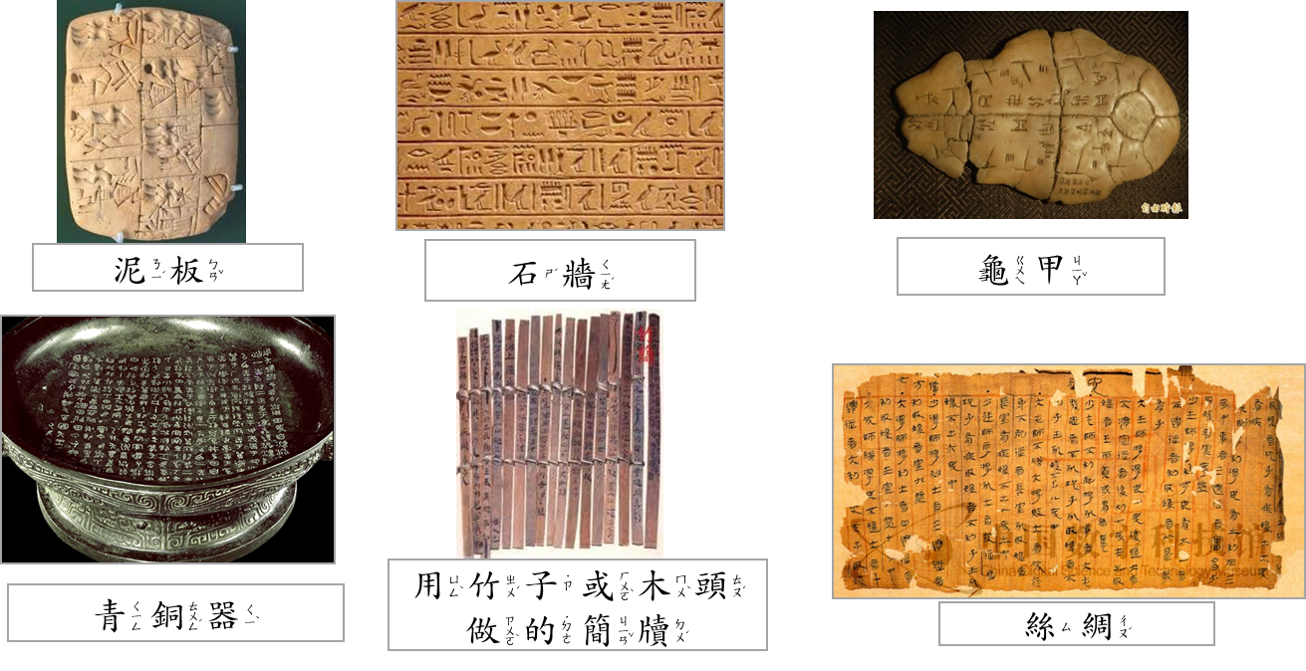  - 紙的發明  紙在西元前300年就被發明了像是價格昂貴的紙莎草和需要繁複程序才能製造好的羊皮紙等。  - 經過不斷地改良後，在西元105年，東漢和帝時，成功的將紙改良成薄薄的白紙，而且容易製作又便宜。  - 紙做的書出現了  人們再把好幾張紙，裝訂起來，就變成書囉！  - 印刷術  印刷術的發明讓書籍能夠快速被製作，知識能夠得以傳播。  影片：畢昇印刷術。  後來印刷術的發明讓書快速的印製，書籍不再是奢侈品，知識能夠快速傳播，人類文明向前跨躍了一大步。  - 現代，書怎麼被製作的?  現代的書仰賴許多專業人士分工合作。  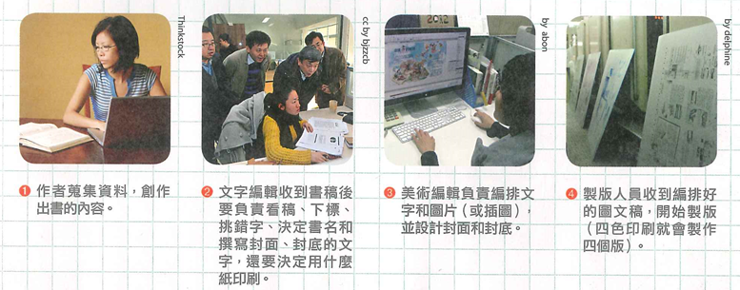  - 不斷進化的書  到了現代，書籍不斷的進化。紙做的書不再是唯一。CD、DVD電子書等視聽書籍讓現代人享受不同的閱讀樂趣。  - 現代的書以發展到跟藝術品一樣，令人驚嘆。  例如立體書、光柵動畫書、AR擴增實境、光影書等等。  - 綜合活動  想一想  - 想一想古老的書和現代的書有何差別?有哪些優缺點?  - 一本書的誕生是累積人類千年來的智慧，現在書終於可以成為每一個人的好朋友，說一說，你有哪些愛書的好行為? | 1 |  | 口頭發表  課堂觀察 |  | □實施跨領域或跨科目協同教學  1.協同科目：  ＿ ＿  2.協同節數：  ＿ ＿＿
第三週 | 國-E-C2  與他人互動時， 能適切運用語文能力表達個人想法，理解與包容不同意見， 樂於參與學校及社區活動，體會團隊合作的重要性。 | - 學習推論和故事結構策略，找出句子和段落間的因果關係，增進理解文本內容的技巧。 | 活動名稱：閱讀超神奇種子鋪  - 預測猜一猜  - 透過「預測」的方式，由學生先由書名，預測書籍內容。  - 透過「讀圖畫」的方式，由學生讀封面，預測書籍內容。  - 關鍵說清楚  - 開始師生共讀。  - 老師協助找出文本中的關鍵詞，學生透過關鍵詞，摘要文本內容，可適時加入「預測」後續發展。  - 故事梯重述  - 教師引導學生統整故事內容。  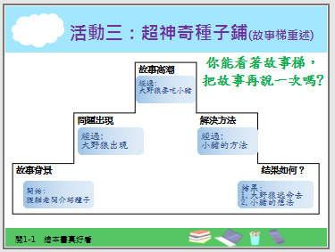  - 學生利用故事梯重述故事。  鼓勵學生回家以故事梯重述故事給家人聽。 | 1 |  | 共讀開始後，預測(下一頁)與摘要(這一頁)可同時進行。  不管是預測還是摘要，請鼓勵學生以完整句子呈現。  形成性評量：學生預測與摘要的內容。
第四週 |  | 1.能樂於參與圖書室活動  2.能完成主題書展閱讀任務 | 活動三：主題書展介紹、導讀、學習單寫作  壹、準備活動：  - 針對書展主題提出相關問題?  - 導讀符合二年級看的主題書  貳、發展活動：  1.引導學生重述主題書內容。  2.分組討論書籍內容和主題的關係。3.  參、綜合活動：  指導學生完成學習單並畫上漂亮插圖。 | 1 |  | 口頭發表  分組討論
第五週 | 國-E-C1  閱讀各類文本， 從中培養是非判斷的能力，以了解自己與所處社會的關係， 培養同理心與責任感，關懷自然生態與增進公民意識。 | 能找到適合自己閱讀的橋梁書 | 活動名稱《橋梁書，真有趣》  一、暖身活動~繪本&橋梁書大不同  - 教師展示一本繪本書與橋梁書，請學生進行比較  - 說一說，兩本書哪裡有什麼相同地方?  - 說一說，兩本書哪裡有什麼不同地方?  - 橋梁書自我介紹：教師以第一人稱的方式進行橋梁書的內容與特性的介紹。  各位二年級同學好：  我是專門為你們設計的書，我不但有繪本書中可愛的插圖，幫助你們看懂故事的內容，我還有淺顯的句子，讓你們了解故事的內容。  我是幫助你們從圖像閱讀進化到文字閱讀的好夥伴，有我的陪伴，你們對獨立閱讀會越來越有自信、越來越能享受閱讀的樂趣。  - 發展活動~尋找橋梁書  - 教師展示或播放圖書館中最受學生歡迎的橋梁書，喚起學生的記憶，請學生想想那些橋梁書自己看過?  - 猜一猜，這些橋梁書是屬於哪一類的書?  例：屁屁偵探 800語文類(861.599)  蟲來沒看過  我家有個烏龜園  - 分組尋寶：請小組依指定的圖片至書櫃尋找橋梁書?  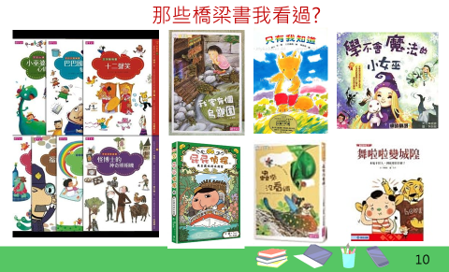  例：親子天下閱讀123系列、四也童話搜神記、東方故事摩天輪系列、小兵快樂讀本系列……  - 請找出一本自己最有興趣的橋梁書，坐下來安靜的閱讀。  - 綜合活動~閱讀動動腦  - 想一想，自己挑選的這本書自己有興趣嗎?  - 這本書的文字敘述自己懂嗎?有很多不懂的語詞嗎?  - 這本書的故事對自己來說會太長嗎?  自己願意可以試著把這本書的故事說給別人聽嗎? | 1 |  | 口頭發表  實作評量
第六週 | 國-E-C1  閱讀各類文本， 從中培養是非判斷的能力，以了解自己與所處社會的關係， 培養同理心與責任感，關懷自然生態與增進公民意識。 | 能運用圖像組織的訊息重述故事。 | 活動名稱《用點心學校開學了》  - 暖身活動~故事猜一猜  - 書名是「用點心學校」，學校裡可能會有那些人?  - 誰是校長?誰是老師?誰是學生?  - 教師介紹點心學校人物：小小布丁人、玉米弟弟、蛋煎小子、麻糬小妹……  - 書名是《用點心學校》，猜一猜書裡會介紹學校裡的什麼事?  - 點心學校的學生想到學校學什麼?  - 發展活動~閱讀時光  - 閱讀目錄：看一看目次頁，介紹了幾篇故事?  - 從目次頁，你能看出點心學校有哪些學生?他們在學習什麼?  - 小小布丁人的「烤」驗  - 玉米弟弟的「壓力」  - 汽水班的生氣事  - 臭味相投點心人  - 蛋煎小子的「煎牆」  - 麻糬小妹的內在美  - 閱讀點心學校小故事  請自己安靜的默讀<小小布丁人的考驗>  故事內容想一想  - 故事內容提問  - 小小布丁人長大了，親戚朋友都建議讓他就讀哪一個學校?  - 「用點心學校」是誰募款成立的?這個學校最棒的地方是什麼?  - 吉利丁媽媽希望小小布丁到「用點心學校」學什麼?  - 哪一位老師負責教小小布丁人變成熟布丁?  - 烤箱老師設計出新「烤」題時，大家推薦誰接受考驗?為什麼?  - 故事元素找一找  - 想一想，一個故事有哪3個元素?  - 故事情節可以分成哪四個階段來說?  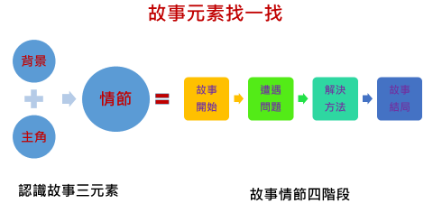  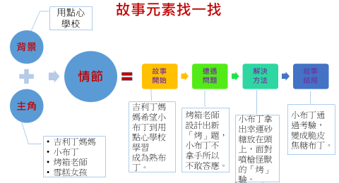  - 四人一組，合作完成<小小布丁人的考驗>的故事情節圖。  三、 綜合活動~故事連結  - 我們學校的校長是誰?  - 你到學校就讀的原因是什麼?  - 你到學校最想學到什麼事?在學習的過程中你有像小布丁一樣遇到困難嗎?  - 你怎麼解決你的困難? | 1 |  | 口頭發表

花蓮縣明廉 國民小學111學年度2年級第2學期校訂課程計畫設計者：圖推教師
一、課程類別：
1. □統整性主題/專題/議題探究課程： 2. ■其他類課程：＿圖資利用教育
二、學習節數：每週( 1 )節，實施 (5)週，共(5)節。
三、素養導向教學規劃：
教學期程 | 核心素養/校本素養 | 學習目標 | 單元/主題名稱  與活動內容 | 節數 | 教學  資源 | 評量方式 | 融入議題  實質內涵 | 備註  (如協同方式)
第二週 | 生活-E-A2  學習各種探究人、事、物的方法並理解探究後所獲得的道理，增進系統思考與解決問題的能力。 | 覺察生活中的問題 | 暖身活動：說一說  1.在生活課中發現校園裡有很多花草樹木，現在我們準備和大樹交朋友了。同學知道，我們的校園裡有幾棵樹？你最喜歡哪一棵？為什麼？  活動一：覺察問題  1.剛才同學說他們喜歡的樹，是同一棵嗎？怎麼知道這些樹是不一樣的？  2.今天我們先和「老公公樹」交朋友，你知道它為什麼叫「老公公樹」？它有沒有自己的名字呢？它有什麼特別的地方呢？  可以提醒學生：交朋友通常會想了解朋友的喜好、厲害(特別或別人沒有)的地方，這樣才能稱為「好朋友」。  3.或是你有想認識的其他大樹也可以喔！有關的樹朋友的「問題」，你想知道什麼呢？  4.教師在黑板上寫下問題的關鍵詞語，確認或釐清學生的問題  (1)榕樹那個可以盪來盪去的鬚鬚叫什麼？  (2)教室前的那棵小樹名字？它會開花嗎？什麼時候開花？  5.教師叮嚀：當我們在學習上或生活上遇到問題的時候，應該要想辦法解決問題、找到答案，所以當我們確定「問題」後，要「想辦法」就是第一個步驟叫做「計畫」；然後去做「找到答案」的所有可能方法，就是第二步驟的「執行」，最後要檢查你找到的答案有沒有回答你想要知道的問題，這就是第三個步驟的「評鑑」。如果沒有解決原來的問題，就重新訂計畫然後執行再評鑑。  活動二：Super3之一計畫  - 嘗試問題解決方法  我們現在有兩個問題，應該怎麼做解決問題、找到答案？說一說你會用什麼方法：  (1)用手機  (2)問人  (3)找書  2.結論  圖書室有很多的資源，可以讓我們找到需要的答案。 | 1 |  | 口頭發表  分組討論
第三週 | 生活-E-A3  藉由各種媒介，探索人、事、物的特性與關係，同時學習各種探究人、事、物的方法、理解道理，並能進行創作、分享及實踐。 | 說出嘗試解決問題的方法 | 暖身活動：說一說  1.還記得我們上次說要跟大樹交朋友，我們想知道大樹的哪些問題呢？  2.哪位同學記得，如果我們在學習或生活上發現了「問題」，應該要怎麼做才能可能解決問題、找到答案？  活動三：Super3之二執行  1.引導找書  (1)圖書室裡有許多不同類型的資源，像是書籍、期刊雜誌報紙、影音光碟等等，裡面的內容可能可以解決我們的問題，找到答案。  (2)老師從中拿出《昆蟲圖鑑》，問學生：我想知道榕樹的鬚鬚叫什麼名字，這本書裡會有答案嗎？  (3)當我們覺得這本書的內容應該是介紹樹的時候，可以翻到目錄頁找一找，有看到想認識的朋友名字嗎？如果有，名字的後面有一個數字就是頁數，就翻到這一頁，然後讀一讀內容，找看看有沒有我們想要的答案。  2.每位學生找一本書，翻找內容  (1)從展示書裡找到圖卡  (2)書上有大樹的簡單介紹，請同學念一念圖卡的內容  3.找答案不困難  (1)說一說，你找到榕樹的鬚鬚叫什麼名字？  (2)想一想，如果我們還想知道有關榕樹的更多知識時，可以怎麼做？ | 1 |  | 口頭發表  分組討論
第四週 |  | 1.能樂於參與圖書室活動  2.能完成主題書展閱讀任務 | 活動三：主題書展介紹、導讀、學習單寫作  壹、準備活動：  - 針對書展主題提出相關問題?  - 導讀符合二年級看的主題書  貳、發展活動：  1.引導學生重述主題書內容。  2.分組討論書籍內容和主題的關係。3.  參、綜合活動：  指導學生完成學習單並畫上漂亮插圖。 | 1 |  | 口頭發表  分組討論
第五週 | 生活-E-A2  學習各種探究人、事、物的方法並理解探究後所獲得的道理，增進系統思考與解決問題的能力。 | 從閱讀中了解圖書館是探索問題、尋找解答的場所。 | 暖身活動：閱讀《無尾熊和小花》  - 故事提問：  (1)無尾熊小妹想要製作花兒，她是怎麼解決這個問題的？  (2)你覺得獾老大和浣熊大哥是怎麼樣的人？為什麼？  (3)當你發現問題時，你想成為獾老大還是無尾熊小妹那樣的人？為什麼？  2.複習Super3步驟  (1)當我們生活上或學習上發現問題時，要怎麼做才能解決問題、找到答案呢？  (2)整理重點：發現問題後，要動腦筋想想怎麼解決，不管是想問某個人或想找一本書，這就是訂「計畫」；當你決定問人時，問誰可以得到可能的正確答案就去請問，或是到圖書館去找相關主題的書，這就是「執行」；最後要確定答案是不是正確的，就是「評鑑」。要記得解決問題、獲得答案讓自己愈來愈有智慧的Super3三步驟喔！ | 1 |  | 口頭發表  分組討論
第六週 | 生活-E-A3  藉由各種媒介，探索人、事、物的特性與關係，同時學習各種探究人、事、物的方法、理解道理，並能進行創作、分享及實踐。 | 能發現生活中的問題並嘗試解決問題。 | 活動1：覺察問題  1.校園踏查~任務說明  (1)在校園裡有很多的花草樹木或動物，我們要不要學無尾熊小妹一樣，讓自己知道更多的知識呢？  (2)我們要用相機把想研究的事物(主題)拍照，可以拍動物，也可以拍植物，不同方向至少拍3-4張。  2.校園踏查~任務分組  每3個人一組(異質分組)，組長拿著相機，給大家10分鐘的時間到校園找一找想要研究的主題。  3.校園踏查~注務事項  (1)同組夥伴要一起討論想拍的主題  (2)如果大家想拍的東西不一樣，可以投票決定，或是先拍各自想研究的主題，回教室後再決定也可以。  (3)討論的聲音讓同組的人聽到就好，不要大聲叫人或吵架。  (4)所有人都要注意安全。  4.拍照去了  活動2：Super3之一計畫  1.確定探究問題的描述  (1)訂研究問題~第一次  各組從拍攝的照片中確定要研究的問題。  (2)寫紀錄單1  發下問題紀錄單，先寫上小夥伴的名字後，把想要研究的問題寫在「訂問題1」 | 1 |  | 口頭發表  分組討論

